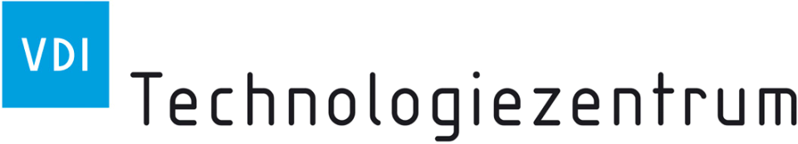
Principal Office
VDI Technologiezentrum GmbH
VDI-Platz 1
D-40468 Duesseldorf
Germany
Phone: (+)49 - 21 16 21 44 01
Fax: (+)49 - 21 16 21 41 82
vditz@vdi.de
www.vditz.de

Contact Person  Dr. Gerd Bachmann  Senior Consultant  Phone: (+)49 - 21 16 21 42 35  Fax: (+)49 - 21 16 21 41 82  bachmann@vdi.de | Contact Person  Dr.-Ing. Frank Sicking  Senior Consultant  Phone: (+)49 - 21 16 21 45 87  Fax: (+)49 - 21 16 21 41 82  sicking@vdi.de

The VDI Technologiezentrum GmbH is a subsidiary company of the VDI (The Association of Engineers).

Since 1973 we are working on behalf of the Federal Ministry of Education and Research (BMBF) and for other institutions and enterprises.

Our activities aim at increasing the technological efficiency and competence of industry and scientific research.

Committed to taking societal responsibility we link competencies to assist in the search, analysis and evaluation of technologies that help to solve ecological, economic and social problems and promote research, development and innovation.

The networked knowledge of our engineers, economists, natural and social scientists supports our clients in making decisions that shape the future.

- We transfer latest results from basic and applied research to new technical products, processes and applications; within project partnerships we support the BMBF and other public bodies by expertise, consultancy and management.
- We transfer knowledge and information from scientific research to a broad implementation.
- We process and evaluate scientific and technological information.
- We provide technological consultancy.
- We analyse and evaluate future technologies.

You will find more information about German nanotechnology at:

www.nanonet.de/english
www.nano-in-germany.com
本社
VDI Technologiezentrum GmbH
VDI-Platz 1
D-40468 Duesseldorf
ドイツ
電話番号: (+)49 - 21 16 21 44 01
ファクス番号: (+)49 - 21 16 21 41 82
vditz@vdi.de
www.vditz.de

問い合わせ先  Dr. Gerd Bachmann  Senior Consultant  電話番号: (+)49 - 21 16 21 42 35  ファクス番号: (+)49 - 21 16 21 41 82  bachmann@vdi.de | 問い合わせ先  Dr.-Ing. Frank Sicking  Senior Consultant  電話番号: (+)49 - 21 16 21 45 87  ファクス番号: (+)49 - 21 16 21 41 82  sicking@vdi.de

VDI Technologiezentrum（VDIテクノロジーセンター）GmbHは、VDI（ドイツ技術者協会）の子会社です。

当センターは1973年以来、連邦教育研究省（BMBF）およびその他の研究機関、ならびに企業のために活動しています。

当センターの活動目標は技術効率の向上および産業・科学研究の競争力アップにあります。

社会的責任を果たすために当センターは、生態学的および経済的・社会的問題を解決し、研究・開発・革新を促進する技術の探索・分析・評価を援助するため、中核となる機関の間で連携を取っています。

当センターは、クライアントが将来に向けた決断をする場合には、当センターの技術者・経済学者・自然科学者・社会科学者によるネットワーク化された知識により支援します。

- 基礎研究および応用研究の最新成果を新しい技術製品・プロセスおよびその応用分野に移転します。協力プロジェクトでは、専門知識、コンサルティング、マネジメント能力を活用して連邦教育研究省およびその他公的機関を支援します。
- 科学的研究の知識・情報を広範な実用化に結び付けます。
- 科学的および技術的な情報を収集・処理して評価します。
- 技術的なコンサルティングサービスを提供します。
- 次世代技術を分析し評価します。

ドイツのナノテクに関する詳細な情報は以下のサイトにあります。

www.nanonet.de/english
www.nano-in-germany.com

